附件：
2018年部门决算
单位公章：上犹县环境保护局
报送日期：2019年9月15日

上犹县环境保护局2018年部门决算公开说明
二〇一九年九月

目录
第一部分 部门概况
一、部门主要职责
二、部门基本情况
第二部分2018年部门决算表格
一、收入支出决算总表
二、收入决算表
三、支出决算表
四、财政拨款收入支出决算总表
五、一般公共预算财政拨款支出决算表
六、一般公共预算财政拨款基本支出决算表
七、一般公共预算财政拨款“三公”经费支出决算表
八、政府性基金预算财政拨款收入支出决算表
九、国有资产占用情况表
第三部分2018年度部门决算情况说明
一、收入决算情况说明
二、支出决算情况说明
三、财政拨款支出决算情况说明
四、一般公共预算财政拨款基本支出决算情况说明
五、一般公共预算财政拨款“三公”经费支出决算
情况说明
六、机关运行经费支出情况说明
七、政府采购支出情况说明
八、国有资产占用情况说明
九、预算绩效情况说明
第四部分 名词解释

第一部分 部门概况

一、部门主要职责
1．上犹县环保局是主管环境保护工作的县政府组成部门，主要职责是：
（一）贯彻执行国家和省、市环境保护方针、政策和法律法规，拟订有关监督全县环境保护的实施办法和规定，并对全县环境保护工作实施监督管理。
（二）负责对重大经济和技术政策、发展规划以及重大经济开发计划进行环境影响评价；拟订并组织实施全县环境保护规划；组织拟订监督实施全县重点区域、重点流域污染防治规划和生态规划。
（三）负责对突发环境事件处理的统筹协调。指导全县突发环境事件的应急、预警工作，协调解决有关跨区域环境污染纠纷，统筹协调全县重点流域、区域污染防治工作。
（四）负责环境污染防治的监督管理。组织实施国家、省、市有关大气、水体、土壤、噪声、固体废物、有毒化学品及机动车等污染防治的法规和规章；负责对全县大气、水体、土壤等环境污染防治工作的监督管理。
（五）承担落实全县减排目标的责任。组织并监督实施主要污染物排放总量控制和排污许可证制度，落实市下达的污染物总量控制指标，督查、督办、核查我县污染物减排任务完成情况，实施环境保护目标、总量减排考核。
（六）协调、监督生态保护工作。拟订生态保护规划，组织评估生态环境质量状况，监督对生态环境有影响的自然资源开发利用活动；监督重要生态环境建设和生态破坏恢复工作；监督检查各种类型自然保护区及风景名胜区、森林公园环境保护工作；监督检查生物多样性保护、野生动植物保护、湿地环境保护和荒漠化防治工作；负责农村生态环境保护；指导全县生态示范区和生态农业建设。
（七）协调处理县内环境污染纠纷；协调县内跨行政区域的污染纠纷；组织协调重点流域水污染防治工作；负责环境监测和排污收费工作；组织开展全县环境保护执法活动。
（八）执行国家环境质量标准和污染物排放标准；组织实施地方性环境保护标准；审核城市总体规划中的环境保护内容；组织编报全县环境质量报告书，发布全县环境状况公报。
（九）贯彻执行国家和省、市各项环境管理制度；按照国家规定审定开发建设活动环境影响报告书；指导城乡环境综合整治。
（十）负责全县环境监测、环境统计、环境信息工作；制定环境监测制度和技术规范；组织建设和管理县城环境监测网络；组织全县环境质量监测和污染监督性监测。
（十一）负责全县辐射环境、放射性废物的管理和污染防治工作；参与放射性事故、辐射环境事故的应急处理工作。对电磁辐射、放射性技术应用和伴有放射性矿产资源开发利用中的污染防治工作实行统一监督管理。
（十二）组织协调全县环境保护宣传教育工作。开展生态文明建设等有关宣传教育工作，推动社会公众和社会组织参与环境保护。
（十三）承办县人民政府和上级主管部门交办的其他事项
项
二、部门基本情况
纳入本套部门决算汇编范围的单位共 1 个。
本部门2018年年末编制人数 17人，其中行政编制7人，事业编制10人；年末实有人数26人，其中：在职人数20人，退休人数6人。

第二部分2018年部门决算表格
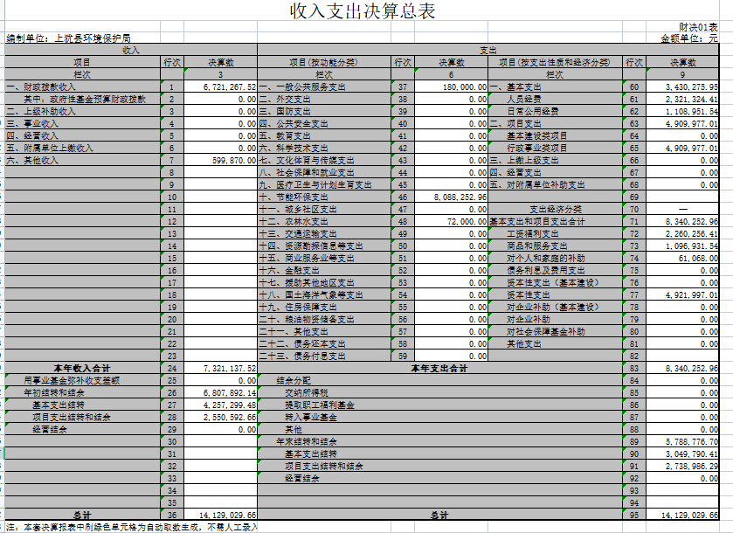

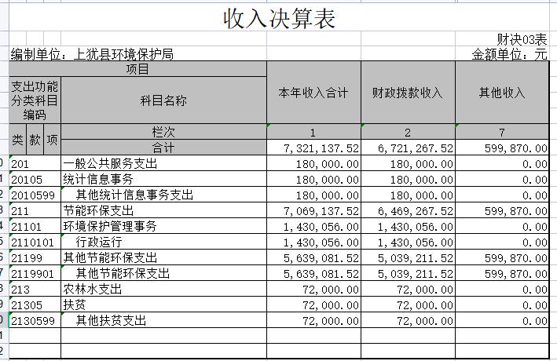

.

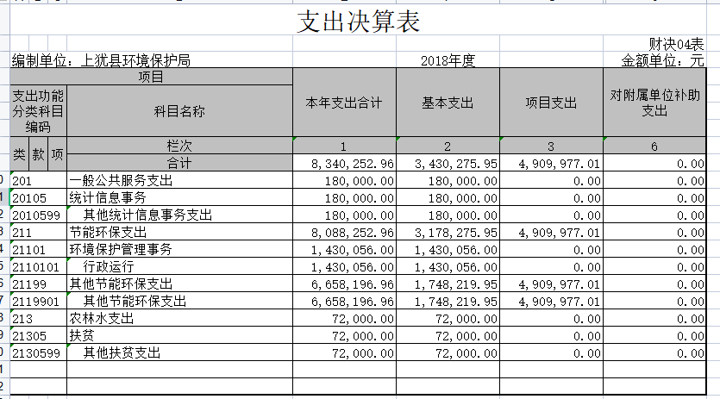

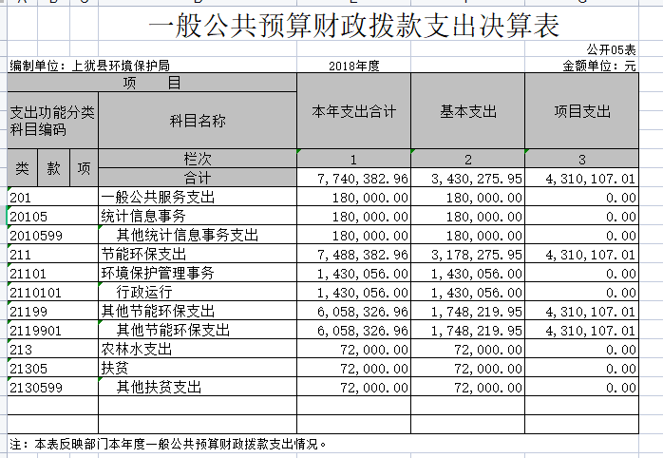

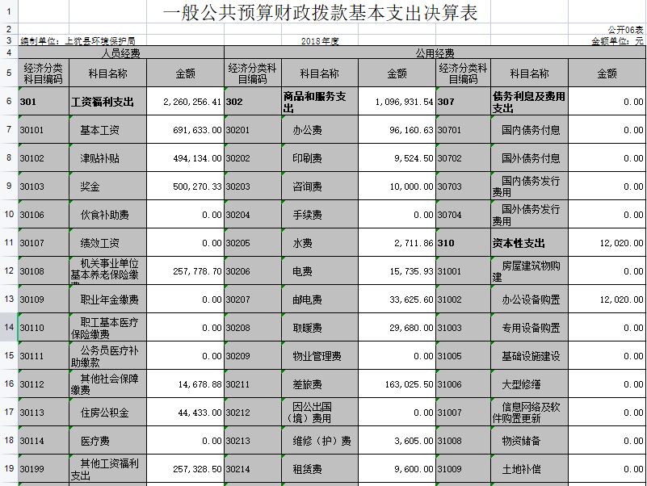

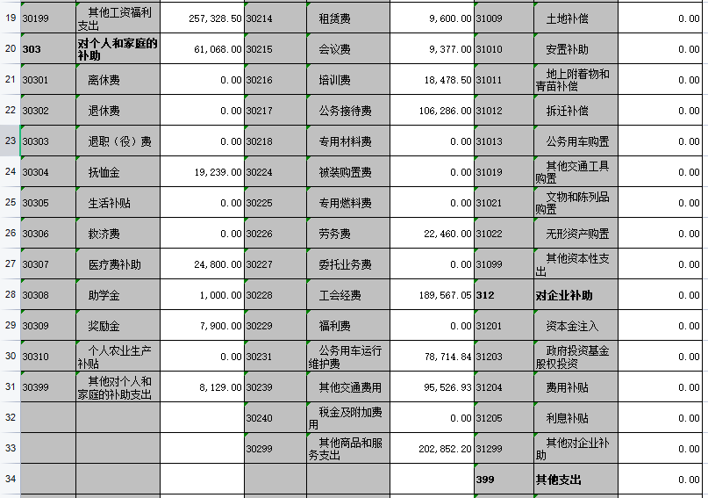

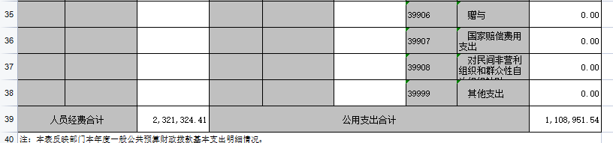

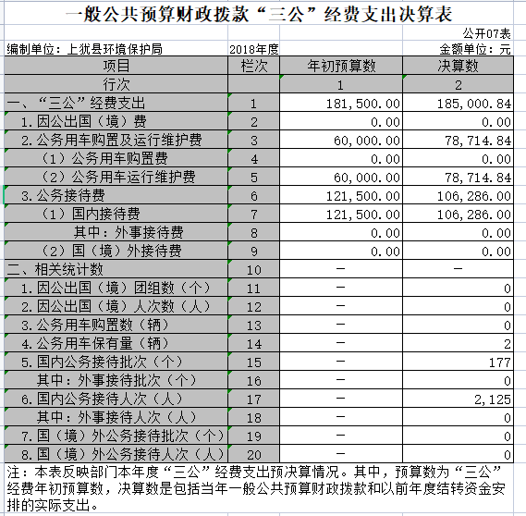

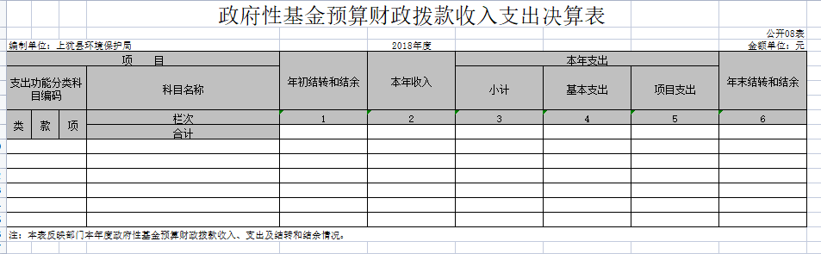

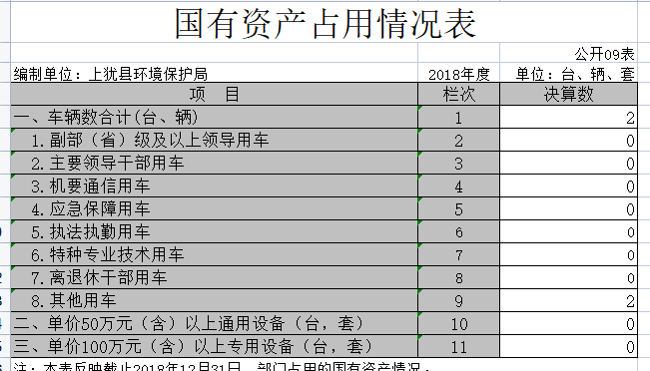

第三部分 上犹县环境保护局2018年部门决算情况说明

一、收入决算情况说明
本部门2018年度收入总计 732.11 万元，其中年初结转和结余为0万元，较上年下降6.96%；主要原因是：人员减少（退休）、缴纳职工养老保险财政支出部分及项目资金减少等。
本年收入的具体构成为：财政拨款收入 732.11万元，占100 %。 事业收入0万元；经营收入0万元；其他收入0万元。
二、支出决算情况说明
本部门2018年度支出总计 834.03 万元，其中本年支出合计 834.03 万元，较上年增长5.99%，主要原因是：增加了人员经费及政府采购支出；年末结转和结余 0万元。
本年支出的具体构成为：一般公共服务支出 18万元，占 2.16 %；节能环保支出808.83万元，占96.98 %。
三、财政拨款支出决算情况说明
本部门2018年度财政拨款支出年初预算数为374.8 万元，决算数为672.13万元，完成年初预算的 179.33 %，主要原因是：政策性调资、人员增加及项目资金增加等。
按功能分类科目分：一般公共服务支出年初预算数为 万元，决算数为18 万元；节能环保支出年初预算数为350.55万元，决算数为748.84万元，完成年初预算的 213.62%。
按经济分类科目分：工资福利支出226.03 万元，较上年减少17.9%，主要原因是：人员减少（退休）；商品和服务支出 109.69万元，较上年增长43.22 %，主要原因是：差旅费、培训费及移动通信网络增加；对个人和家庭补助支出 6.11 万元，较上年减少47.37 %。
四、一般公共预算财政拨款基本支出决算情况说明
本部门2018年度一般公共预算财政拨款基本支出343.03万元，其中：
（一）工资福利支出226.03万元，较2017年减少275.3万元，下降17.90%，主要原因是：单位职工人员减少。
（二）商品和服务支出109.69万元，较2017年增加33.1万元，增加43.22%，主要原因是：业务量增大，日常支出增加。
（三）对个人和家庭补助支出6.11万元，较2017年增加3.27万元，增加了115.14%，主要原因是：退休人员抚恤金、医疗费补助、其他个人和家庭的补助增加。
（四）其他资本性支出1.2万元，较2017年减少45.51万元，减少97.43%，主要原因：专用设备购置费减少。
五、“一般公共预算财政拨款三公”经费支出决算情况说明
本部门2018年度“三公”经费支出年初预算数为 18.15 万元，决算数为 18.5万元，完成预算的101.93%，决算数较上年上升11.78 %，其中：
（一）因公出国（境）支出年初预算数为0万元，决算数为 0 万元。主要原因是：没有因公出国。
（二）公务接待费支出年初预算数为12.15万元，决算数为10.63万元，完成预算的87.49%，决算数较上年增加了14.79%。主要原因是：业务工作增加。
（三）公务用车购置及运行维护费支出 7.87万元，其中公务用车购置年初预算数为0万元；公务用车运行维护费支出年初预算数为6万元，决算数为7.87万元，完成预算的131.17%，决算数较上年增加了 7.96 %。主要原因是：中央环保督察、信访件处理，环保项目督查等污染企业日常巡查，导致汽油燃烧、维修费用增加了。
六、机关运行经费情况说明
本部门2018年度机关运行经费 109.69万元，较上年增加了43.22 %，主要原因是：办公费、邮电费、公务用车运行维护费、培训费及其他资本性支出增加。其中：办公费 9.62万元，印刷费0.95万元，咨询费 1 万元，水费0.27万元，电费1.57万元、邮电费3.36万元，取暖费2.96万元，差旅费16.3万元，维护费0.36万元，租赁费0.96万元，会议费0.94万元，培训费1.85万元，公务接待费10.63万元，劳务费2.25万元，工会经费18.96万元，公务用车运行维护费7.87万元；其他交通费用9.55万元，其他商品及服务支出20.29万元。
七、政府采购支出情况说明
本部门2018年度政府采购支出总额 0万元。
八、国有资产占用情况说明
截至2018年12月31日，本部门共有车辆2辆，其中，一般公务用车2辆；单位价值200万元以上大型设备0台（套）。
九、预算绩效情况说明
本部门能够根据《关于编制2018年县级部门预算的通知》文件要求，我部门组织对2018年度一般公共预算项目支出全面开展了绩效评价，涉及一般公共预算支出一般公共服务支出为18万元；节能环保支出 808.83万元；政府性基金支出0万元。
2018年，根据年初工作计划和重点性工作，积极履职，强化管理，健全制度，依法有效地使用财政资金，提高财政资金使用效率，在完成部门职能目标中合理分配人、财、物、使之达到较高的使用效率和实施效果。

第四部分 名词解释

一、 收入科目
财政拨款：指单位本年度从本级财政部门取得的财政拨款，包括一般公共预算财政拨款和上级拨付项目资金专项款等。
二、支出科目
一般公共服务支出：用于保障机关事业单位人员经费及机关单位履行职能正常运转工作经费，指为保障行政单位（含参照公务员法管理的事业单位）运行用于购买货物和服务的各项资金，包括办公费、印刷费、差旅费、会议费、日常维修费、专用材料及办公用房水电费、物业管理费、公务用车运行维护费等。
节能环保支出：是用于陡水湖生态环境保护治理项目、生态功能区保护、赣江源头保护区及农村环境整治项目等资金支出。
“三公”经费：指各部门因公出国（境）费、公务用车购置及运行费和公务接待费。其中，因公出国（境）费指单位公务出国（境）的住宿费、旅费、伙食补助费、杂费、培训费等支出；公务用车购置及运行费指单位公务用车购置费及租用费、燃料费、维修费、过路过桥费、保险费、安全奖励费用等支出；公务接待费指单位按规定开支的各类公务接待（含外宾接待）支出。

